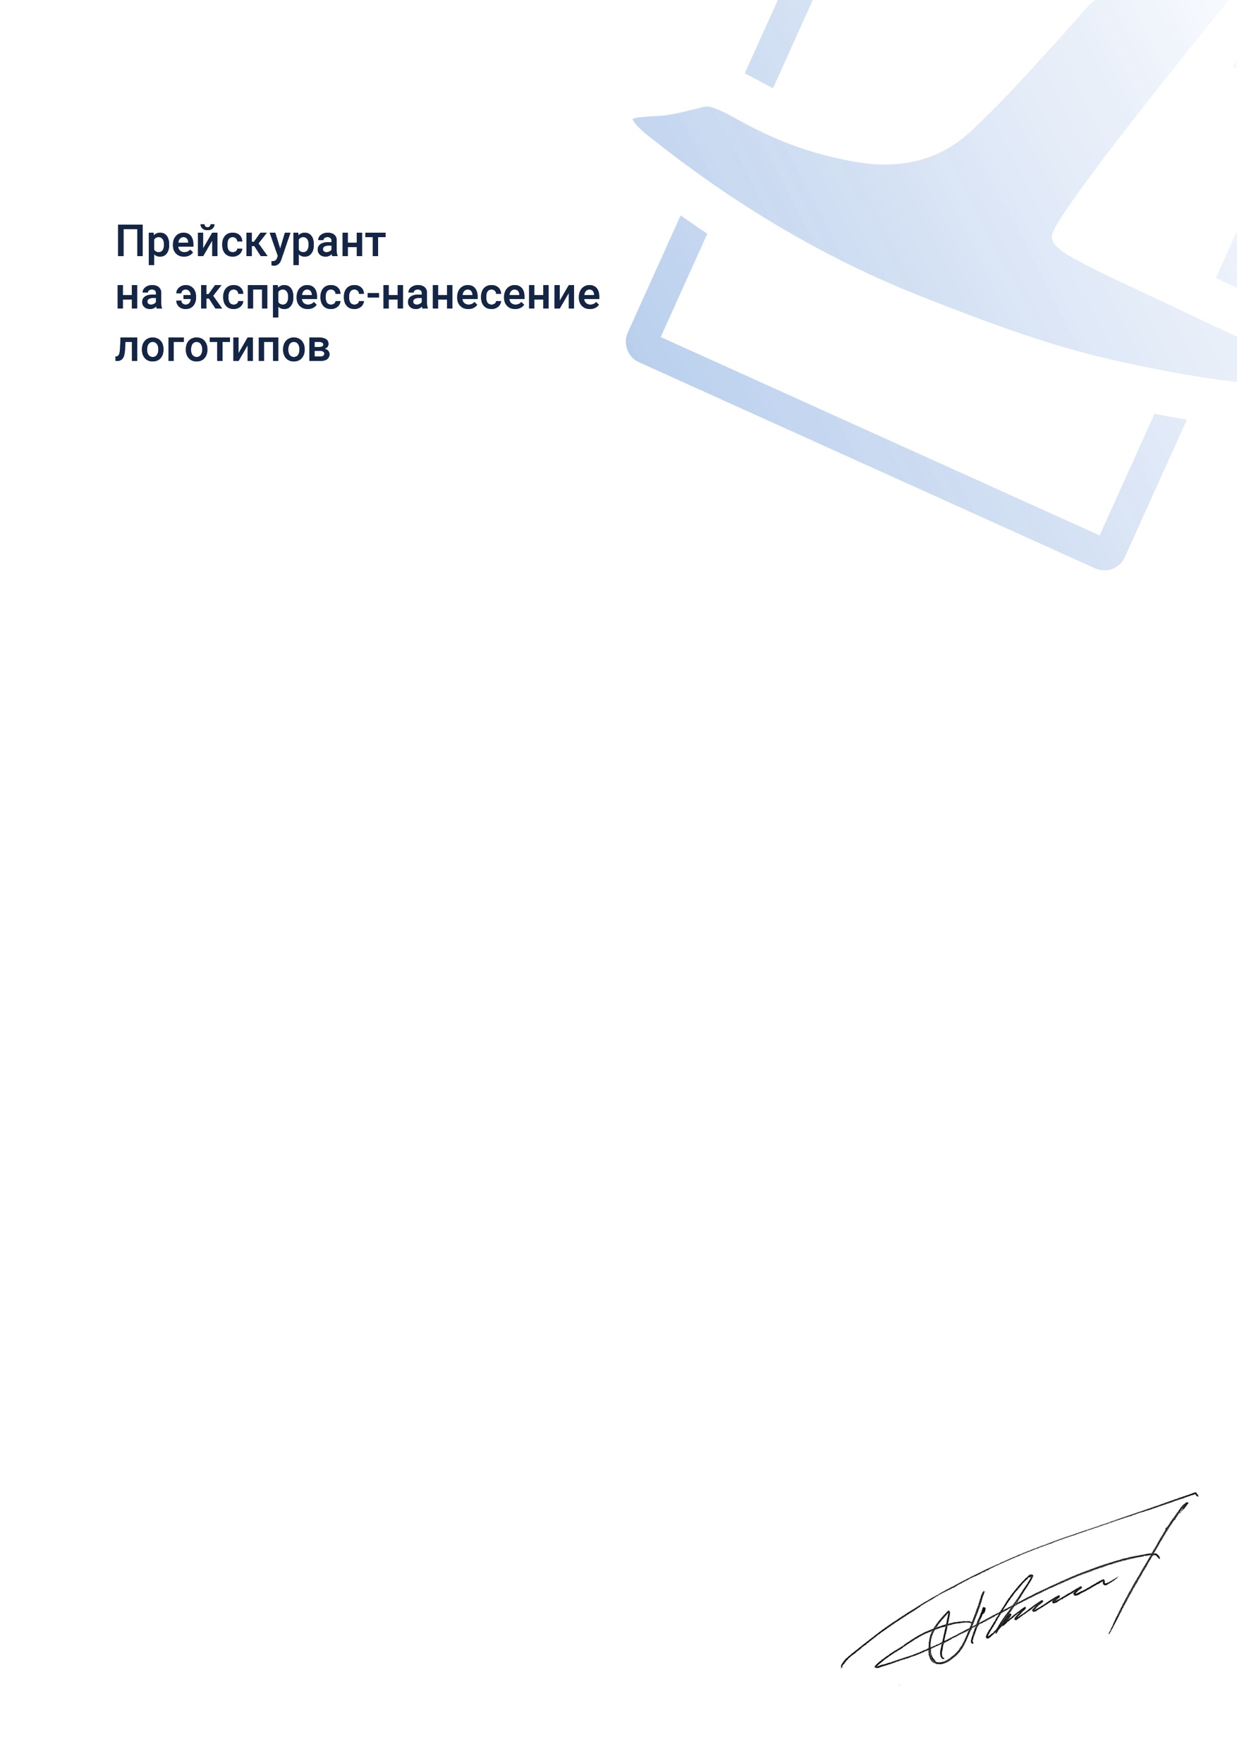
 | Логотип | Нанесение
1 | 1 цвет, формат А4  (любой цвет, кроме СВ) | 970 руб.
2 | 1 цвет, формат А6  (любой цвет, кроме СВ) | 750 руб.
3 | Световозвращающий (СВ), формат А4 | 1550 руб.
4 | Световозвращающий (СВ), формат А6 | 1050 руб.
5 | «Скорая помощь» (СВ), формат А4 | 360 руб.
6 | «Скорая помощь» (СВ), формат А6 | 280 руб.

Размер формата А4: 290×210 мм.
Если логотип больше формата А4, стоимость нанесения увеличивается
на 50%.

Размер формата А6: 150×100 мм.
Стоимость нанесения логотипа на кепи рассчитывается по цене формата А6.
Утвержден:
Генеральный директор
ПВ ООО «Фирма «Техноавиа»
А. С. Попов _______________
01 июля 2025 г.

